Suspensión de celebraciones de actos masivos o aglomeraciones.

Los festivales y eventos públicos, por otra parte, están suspendidos hasta septiembre.

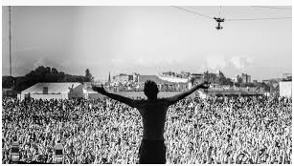

cierre de fronteras aéreas y marítimas,

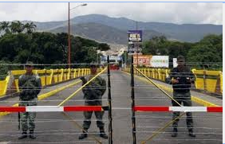

toque de queda comenzará a las 7:00 p. m. y terminará a las 5:00 a. m.

cuarentena total

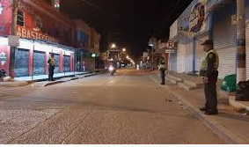

**limpieza masiva de superficies dentro de trenes, autobuses y estaciones**.

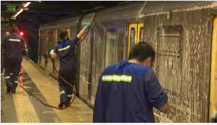

**evitar la hospitalización** de las personas infectadas con el covid-19 a menos que sea imprescindible y han optado en la mayoría de los casos por decretar el aislamiento en sus domicilios

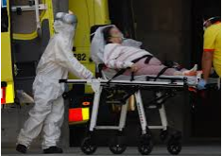

Mantenerse a dos metros de otras personas si tenemos tos o fiebre y evitar el contacto estrecho con personas con esos síntomas.

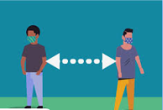

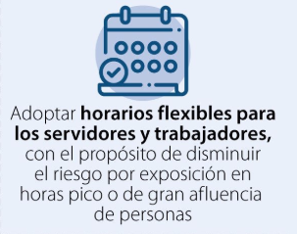

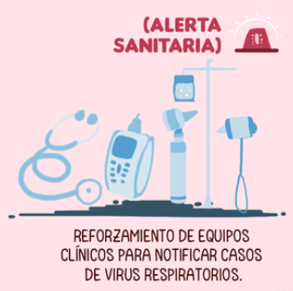

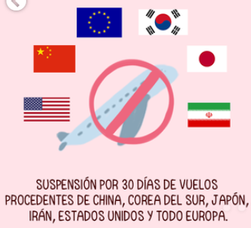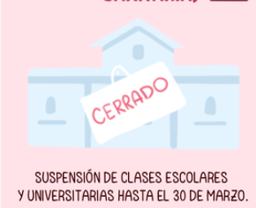

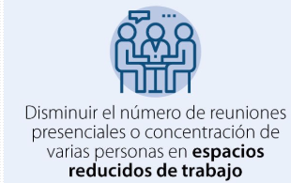

Las aplicaciones de delivery ofrecen la modalidad "dejar en la puerta" para evitar el contacto

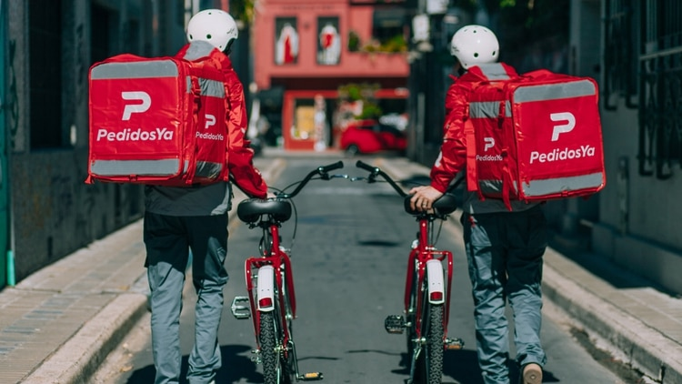

Supermercados mayoristas y minoristas

Las sucursales de las grandes cadenas están operando de forma normal.

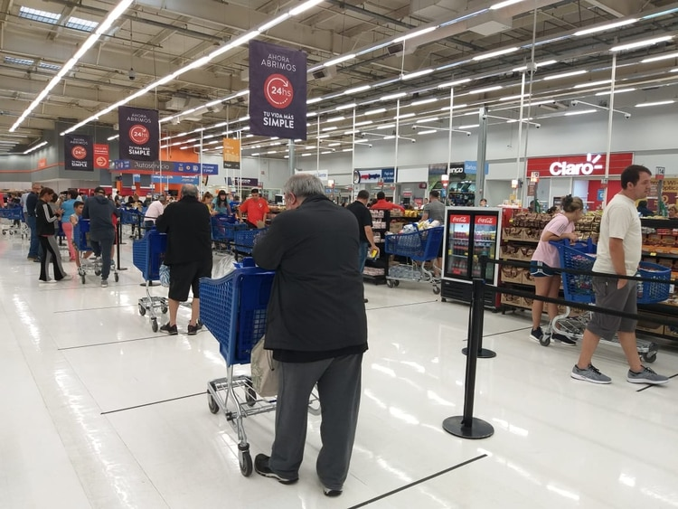

**Farmacias**

Funcionarán en su modalidad habitual. Las farmacias agrupadas en la Asociación de Propietarios de Farmacias (ASOFAR) dispusieron un horario especial, entre las 8 y 9:30, para la atención a embarazadas, mayores de 60 años y a los grupos de riesgo.

contempla que una persona por familia pueda salir a los supermercados y farmacias a comprar los elementos necesarios de manera racional, además lo podrá hacer en su vehículo propio.